**Tugas 2**

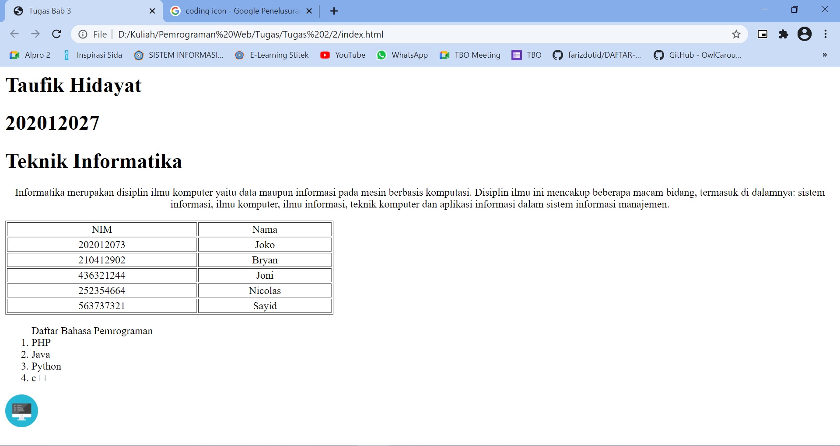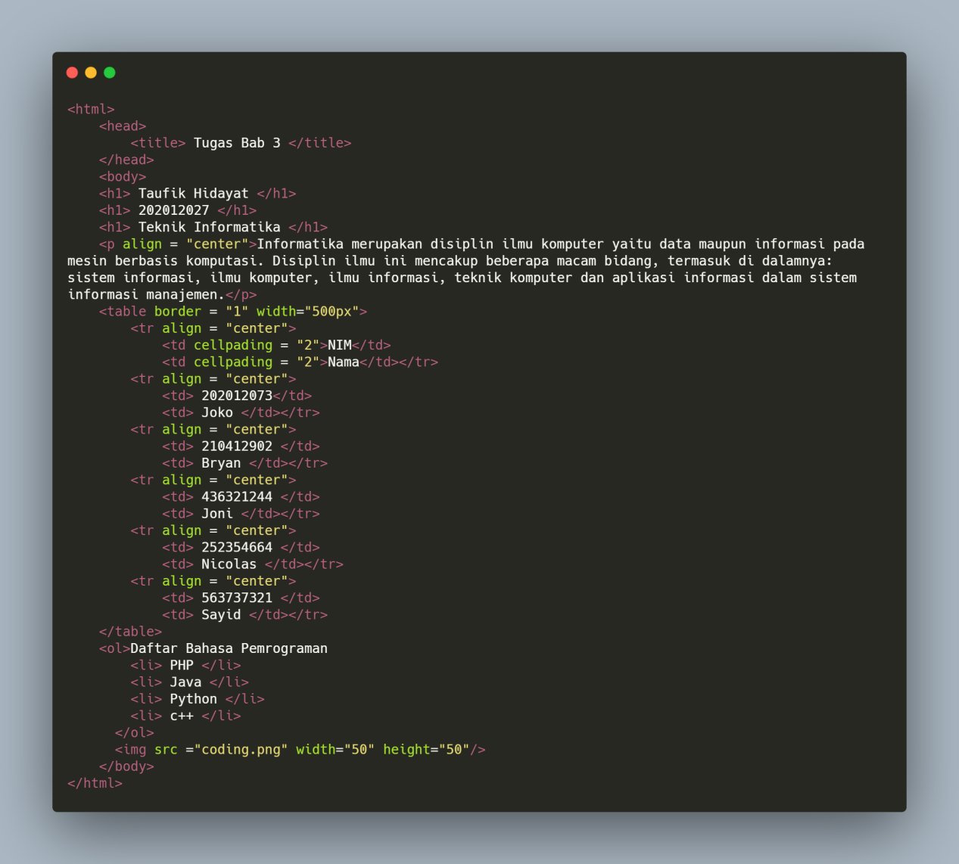

**Penjelasan**

* **Tag <TITLE>** tugasnya adalah memberikan informasi berupa judul dokumen HTML.
* **Tag <Heading>** adalah sebuah code HTM  yang berfungsi untuk mengubah tulisan. Tag Heading biasa di gunakan untuk membuat judul pada sebuah artikel atau dokumen.
* **Tag <BODY>** tugasnya adalah memberikan isi dari suatu dokumen yang akan ditampilkan oleh web browsernya.
* **Tag <P>** tugasnya adalah untuk membuat sebuah paragraf.
* **Tag <table>** adalah pembuka daripada pembuatan table, di dalam table ada baris yang dimulai dengan **<tr>**. Jika ada satu **<tr>** maka akan ada satu baris, begitupun selanjutnya. Di dalam baris ada cell-cell yang sering disebut kolom, yang biasanya kita isi dengan berbagai bentuk data. Cell atau kolom ini dibuka atau dimulai dengan **<td>**. Tag **<td>** ini diakhiri dengan **</td>** sebagai penutup kolom. Data-data yang berada dalam tag **<td>**...**</td>** akan berada dalam satu kolom. Jika ingin membuat 3 kolom dalam satu baris, maka di dalam **<tr>**...**</tr>** kita inputkan tiga **<td>**...**</td>**. Begitupun pada **<tr>**, jika kita ingin membuat tiga baris table maka kita harus ketikkan tiga **<tr>**...**</tr>** di dalam **<table>**...**</table>**.
* **Ul (Unordered List)** merupakan tag list tidak beraturan yang berfungsi untuk mengurutkan suatu list dengan urutan berupa karakter spesial atau dengan simbol pada HTML. Sedangkan tag **Ol (Ordered List)** merupakan tag beraturan yang berfungsi untuk mengurutkan suatu list dengan urutan berupa abjad, angka ataupun berupa angka romawi.
* **Tag <li>** digunakan untuk membuat list
* **Tag <img>** digunakan untuk menyisipkan gambar